SKT-서울대병원 ‘AI기반 발달장애인의 조기 진단·치료’ MoU
AI 영상분석으로 발달장애인 케어한다
- 보호자용 App. 시작으로 AI 기반 인지·예방모델, 디지털치료제 등 단계적 개발
- AI 영상분석 통해 행동유형과 빈도·강도 인지…조기진단 및 돌봄부담 경감 기대
- 대구 청암센터 적용·고도화…”어린이집·요양원 등 사회적 안전망으로 확산 계획”
※ 엠바고: 배포 즉시 사용해 주시기 바랍니다.
MoU 체결 행사 종료 후 사진을 추가한 보도자료를 오후 3시 반까지 배포할 계획입니다.

[2021. 12. 22]

SK텔레콤(대표이사 사장 유영상, www.sktelecom.com)과 서울대학교병원 발달장애인거점병원(이하 서울대병원)은 22일 서울 을지로 SK-T타워에서 ‘AI기반 발달장애인의 조기 진단 및 도전적 행동* 치료 사업’을 위한 업무협약(MoU)을 체결했다고 밝혔다.
※ 도전적 행동 : 일상생활에서 어려움을 겪게 되는 특이행동

이번 업무협약을 통해 SKT와 서울대병원은 ICT 솔루션을 기반으로 발달장애 진단 및 치료 프로세스를 개선하는 것과 함께 향후 조기 진단 및 치료를 위한 AI 학습용 데이터 확보와 디지털 치료제 구축사업에 나서는 등 폭넓게 협력을 진행하기로 했다.

양측은 첫 단계로 내년 상반기 중 발달장애 진단·치료를 위해 보호자용 애플리케이션(App.) 등 관련 솔루션을 구축하고, 이를 전국 10개 발달장애인거점병원·행동발달증진센터에 적용하는 방안을 추진할 예정이다.

발달장애 진단을 위해서는 일상 속 행동을 주의 깊게 관찰하는 것이 필요하다. 지금까지 보호자들은 동영상을 촬영해 SNS 등으로 의료진에게 전달하는 방법을 이용해 왔다.

향후 전용 App.을 개발·이용하게 되면 보호자들이 편리하게 영상 파일을 전송하는 것은 물론, 의료진들이 체계적으로 자료 영상을 관리·분석할 수 있어 발달장애 조기진단 등에 도움이 될 것으로 기대된다.

※ SKT-서울대병원 ‘AI기반 발달장애인 조기진단·치료사업’ 개발 계획
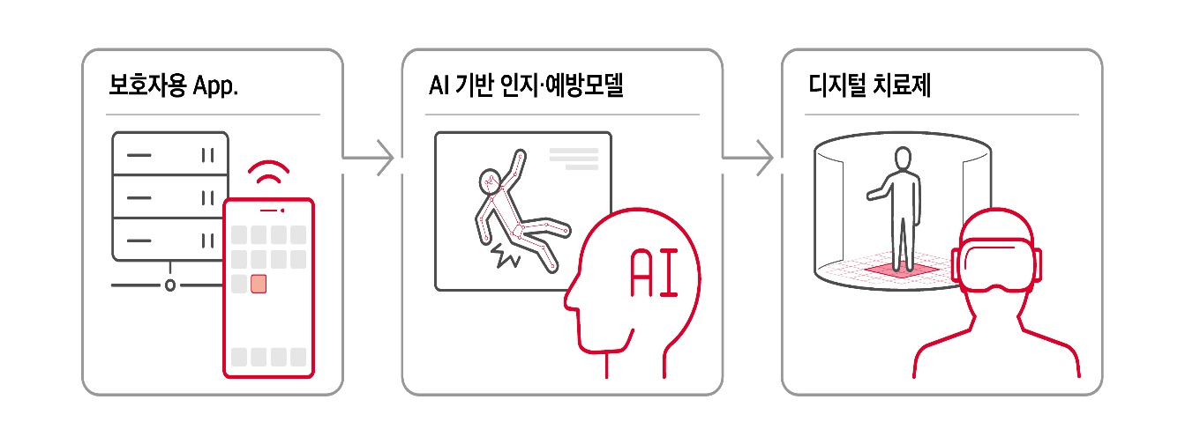

두번째 단계로 양측은 발달장애인의 도전적 행동 영상 데이터를 확보하고, AI 학습을 통해 도전적 행동 인지 및 예방 모델(알고리즘)을 고도화해 나간다는 계획이다.

SKT가 자체 개발한 ‘AI 기반 영상분석 모델’은 영상 데이터에서 발달장애인의 특정 동작과 모션 패턴을 분석해 도전적 행동 유형과 발생 빈도·강도 등을 정확히 인지하는 기술을 적용한다.

예를 들어 AI가 촬영 영상을 분석해 발달장애인이 넘어지거나 위험할 수 있는 도전적 행동 유형을 세밀하게 구분하고 데이터화함으로써 의료진이 발달장애 여부를 초기 진단할 수 있게 돕는다.

발달장애거점병원·행동발달증진센터 중앙지원단인 서울대병원의 경우, 전국에서 찾아오는 환자들로 이미 2025년경까지 의료진 면담 예약이 완료된 상태이다. 의료진이 AI를 통해 적기에 충분한 진료 테이터를 확보한다면 신속한 조기 진료가 가능해질 것으로 기대된다.

또 ‘AI 기반 영상분석 모델’을 통해 AI가 위험 상황을 인지해 이를 보호자에게 알릴 수 있어, 돌봄 부담을 경감하는 등 발달장애인 케어에도 활용할 수 있다. 발달장애인의 약 20%가 하루 10시간 이상의 돌봄을 요하는 것으로 추산되며, 실제로 돌봄 가족 중 약 61%가 과도한 돌봄 부담을 느낀다고 답변했다. 전국에 등록된 발달장애인 수는 약 25만명에 달한다.(2020년 12월 기준)

마지막으로 SKT와 서울대병원은 비전(Vision) AI, 음성분석 AI, 메타버스(VR/AR) 등 다양한 ICT 기술을 활용, 발달장애의 조기 진단 및 치료를 위한 디지털 치료제 구축에 나서기로 합의했다.

디지털 치료제는 의약품과 같이 질병을 예방·관리·치료하기 위해 환자에게 제공하는 소프트웨어 형태의 의료기기를 의미한다. 시장조사 기관인 그랜드뷰 리서치(Grand View Research)는 글로벌 디지털 치료제 시장이 연평균 20% 성장하고 있으며, 2025년 87억 달러(약 10조 원) 규모에 이를 것으로 예상하고 있다.

이에 앞서 SKT는 올해 2월부터 한국장애인개발원, CCTV 강소기업 이노뎁과 협력해 AI영상분석 기술이 적용된 ‘발달장애인 AI 케어 사업’을 준비해 왔으며, 올해 12월 대구시 발달장애인 케어 센터인 청암센터에 적용·운영 중이다.

SKT는 청암센터에 적용된 ‘AI 영상분석 기술’을 지속 고도화한다는 계획으로, 지자체 및 사회복지기관들과 협력의 폭을 넓히고, 향후 어린이집·요양원·학교 등 보편적 사회안전망이 필요한 영역으로 확장해 나갈 계획이다.

서울대학교병원 발달장애인거점병원 중앙지원단장 김붕년 교수는 “발달장애 초기진단이 지연돼 조기 개입 및 조기 치료를 받지 못하는 현상이 발생하고 있다”며 “AI를 통한 문제행동 예측 지표를 개발한다면 문제행동의 조기개입과 예방에 혁신적인 접근법을 제공할 것으로 기대된다”고 밝혔다.

SKT 박용주 ESG 담당은 “AI영상분석 기술은 의료진에게 충분한 데이터를 제공하고, 보호자들의 돌봄 부담을 경감시켜줄 것으로 기대된다”며 “SKT는 꾸준한 AI연구를 통해 조기 진단 및 치료에 기여하고 보편적 사회안전망 강화 등 기업의 사회적 책임을 다할 계획이다”라고 밝혔다.

※ 사진설명
SK텔레콤과 서울대병원은 22일 서울 을지로 SK-T타워에서 ‘AI기반 발달장애인의 조기 진단 및 도전적 행동치료 사업’을 위한 업무협약(MoU)을 체결했다고 밝혔다. SKT AI 개발자들이 AI기반 영상분석 기술을 연구하고 있다.

▶ 관련문의: SK텔레콤 PR실 전략PR팀 박지웅 매니저 (02-6100-3832) <끝>

